“国培计划（2016）”—山西省乡村幼儿园园长淮阴师范学院管理者短期集训培训班
简 报
第一小组 第一期 2016年10月25日

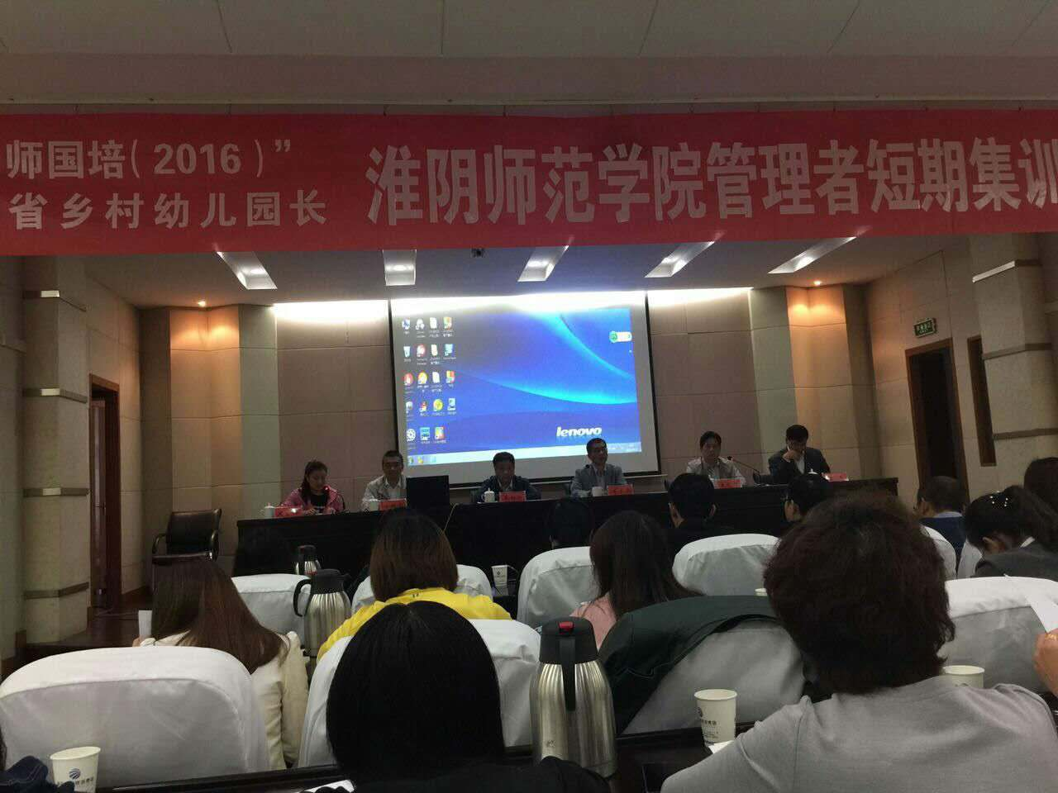
培训动态
10月22日上午，《做健康的老师，培养快乐的孩子》专题报告
—— 于玲玲
10月22日下午，《幼儿园规程解读》专题报告
—— 倪春玲
10月23日上午，《幼儿园总体发展规划与案例分析》
—— 黄翠萍
10月23日下午，《幼儿园园长的领导力》
—— 包丽娜
10月24日上午，观摩淮安市白鹭湖幼儿园
——培训班全体学员
10月24日下午，《教师信息素养的培养与提高》 —— 朱跃龙

培训感受
三天的培训，收获颇多。一是进一步提升了幼儿教育理念水平；二是在幼儿园参观实践中具体体检到了幼儿的一日生活，从思想深处理解了为什么幼儿教育不能“小学化”；三是从培训专家、教授、管理培训者特别是班主任身上学到了敬业奉献的工作精神……；总之来说，这次幼儿园教师管理者培训让我们学到了很多，这将成为我们今后的工作的动力，并长期影响着我们。

幼儿教育要做好“里子”，别太要面子

一、真正的幼儿教育做的是里子，也就是最不容易出“成绩”的心理和行为教育。从人一生的发展来看，6岁之前是“混沌状态”，并不是指幼儿不聪明，而是指没有特别固定的行为方式和心理模式，很容易改变。如果善加引导可以帮助他养成良好的心性，有助于将来学业、事业成功，人生也更容易幸福；相反不善引导，养成不良性格的人将一生遭遇坎坷。可见这个阶段多么重要，任何知识性性、技能性的学习都不会决定孩子一生的成功，唯独拥有了平和、勇敢、坚毅、自信等良好性格的人才能把自己所掌握的知识和技能展见出来，渡过美好的一生。
二、教育者要时刻不离其道，围绕心性成长来做事
如今我们身兼家长和教育者的双重身份，时刻不敢任意枉为，不敢离开养正孩子心性这个大道。在这条路上孩子的心是需要我们去感受的，而不是他们说了什么。有些家长在交流时常说，要看孩子愿不愿意留下来，要尊重孩子的意见，才能最终决定要不要送他们进学堂。事实上，很多人并非是在尊重孩子的天性需求，而是在顺从孩子的“人性本能需求”，听从孩子小我的愿望，白白放弃了这种成长的机会。人性便如水一样，向下，不争，退后和消极；天性则如汽化的水一样，升腾，向上，争取和积极。如果家长遵从了孩子的天性，您就会不在意孩子一时的不快，就会“要求甚至逼迫”孩子去克服困难体会成功，当孩子最终如愿以偿，他们会感激您当是“残酷”的决定。相反，孩子在失去了各种能力后，第一个反过来报复的就是我们这些“尊重孩子愿望”的父母们。
希望每个家长，既能将孩子的心理行为模式养好，又能在身体、语言等方面提供给孩子良好的成长机会，最终都能像今日一样搞好自己的孩子的教育。让体制教育自生自灭，换来我们国家教育的新生。

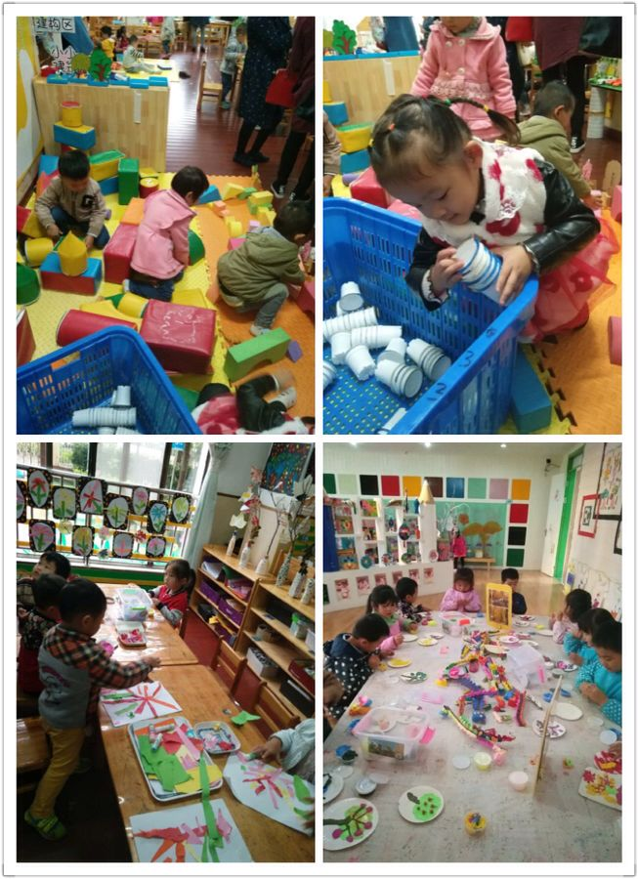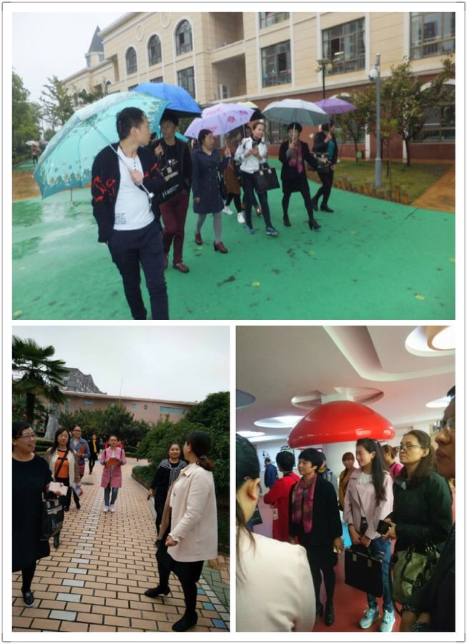
幼儿活动 现场观摩幼儿园

课程游戏化讲座研修心得
《幼儿园教育指导纲要（试行）》明确规定：幼儿园“以游戏为基本活动”。这一命题确定了游戏在幼儿园教育活动中的地位，对幼儿园课程改革提出了新的要求，也为我们开展《幼儿园课程游戏化的组织策略研究》这一课题的研究提供了的重要依据。在幼儿园适时、合理地开展游戏活动是培养幼儿各种能力、促进幼儿全面发展的有效途径。 2016年10月24日上午，我们来到淮安市白鹭湖幼儿园进行游戏化建设现场观摩，感触颇深。
一、主题教学活动与游戏活动有机地整合
缘于对生活、游戏、综合的思考，我们设想使主题活动开展的过程成为游戏活动展开的过程。通过实践，我们发现这不仅是可行的，而且是合理的。
二、运用生成策略将创造性游戏有机地融入课程
创造性游戏对幼儿身心发展有着特殊意义，如何使之有机地融入课程，是幼儿园课程游戏化过程中需要解决的又一策略问题。创造性游戏对儿童发展的特殊影响是其他游戏不能替代的，因此在幼儿园一日活动中有专门的创造性游戏时间。由于这类游戏的目的隐含在过程中，对幼儿发展的影响是一种渐近性积淀的过程，不像音乐、体育、语言等游戏的目的来得直接，因此，在 幼儿园一日活动安排中，它常常会被由教师设计的语言、音乐、体育等游戏或被为学习活动而延伸的区域活动所代替。由教学活动生成游戏，主要有两种渠道：
三、教学、游戏互相融合，互为服务
游戏化意味着游戏不只是教学的手段，还是课程的重要组成部分，游戏不只为教学服务，也有它自身存在的价值，因此教学也应为游戏服务。孩子是以“融合式”的认知方式来认识世界，这种“融合式”的认知方式通常会转化为幼儿的游戏。孩子们在游戏和生活实践中，通过与周围环境中的人、事物等互相交往和接触，学习和积累了相关的经验，游戏既是课程的内容，又是课程的实施途径。于是，我们充分利用孩子这种独特的认知方式，调整和实践我们的课程，鼓励孩子通过自己的游戏和实践获得多方面的经验。游戏和教学一体化是将幼儿已有的生活经验与教学内容相结合，从幼儿生活中来又回到幼儿游戏中去，并在游戏和教学一体化中实现整合，积累经验。
生活、游戏和教学本来并无明显界限，是我们人为地加以区分的。随着教育观念的转变，我们重新认识了生活、游戏和幼儿园课程的关系，更好地体现了“以游戏为幼儿园基本活动”的思想，推进了幼儿园课程生活化、游戏化的进程。生活是教育的源泉，游戏是快乐的学习。我们只有彻底转变观念，让教育回归生活，把游戏还给孩子，才能实现真正意义上的幼儿园课程的生活化、游戏化。
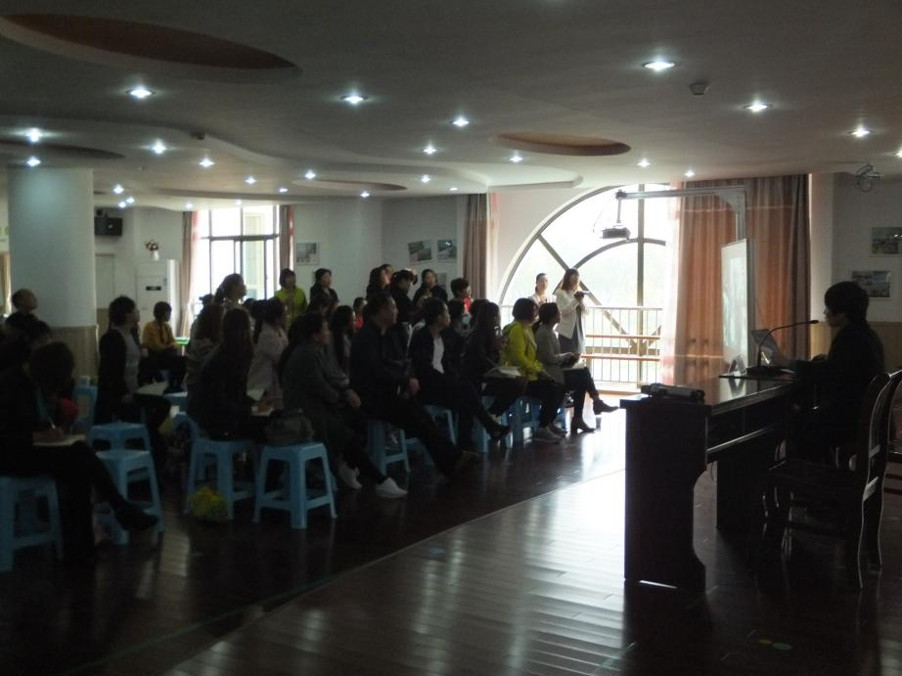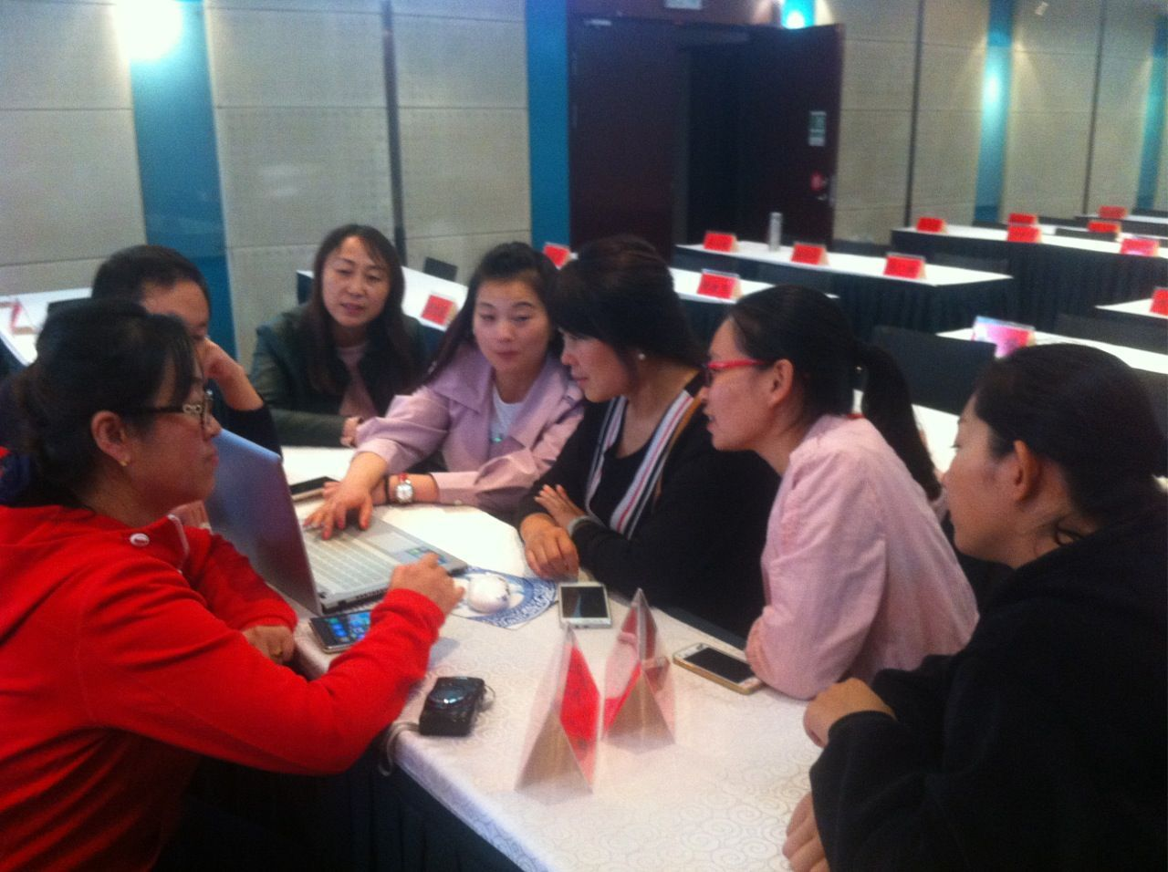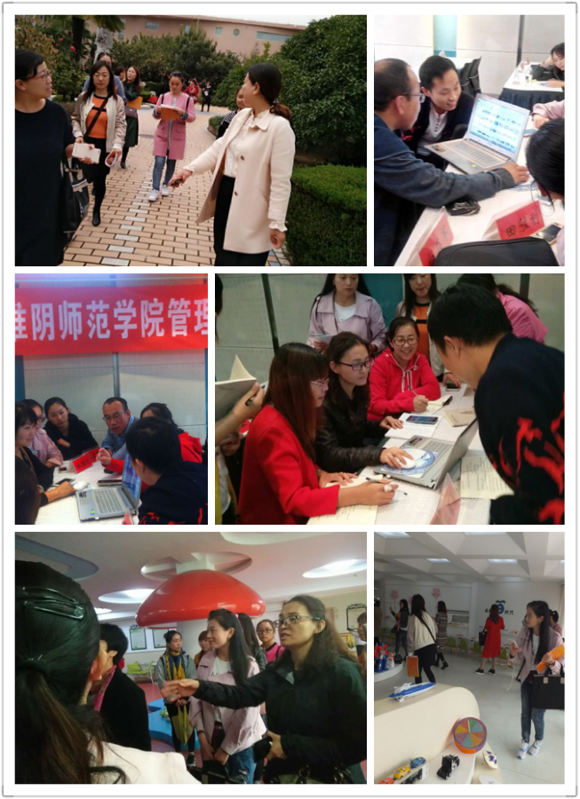

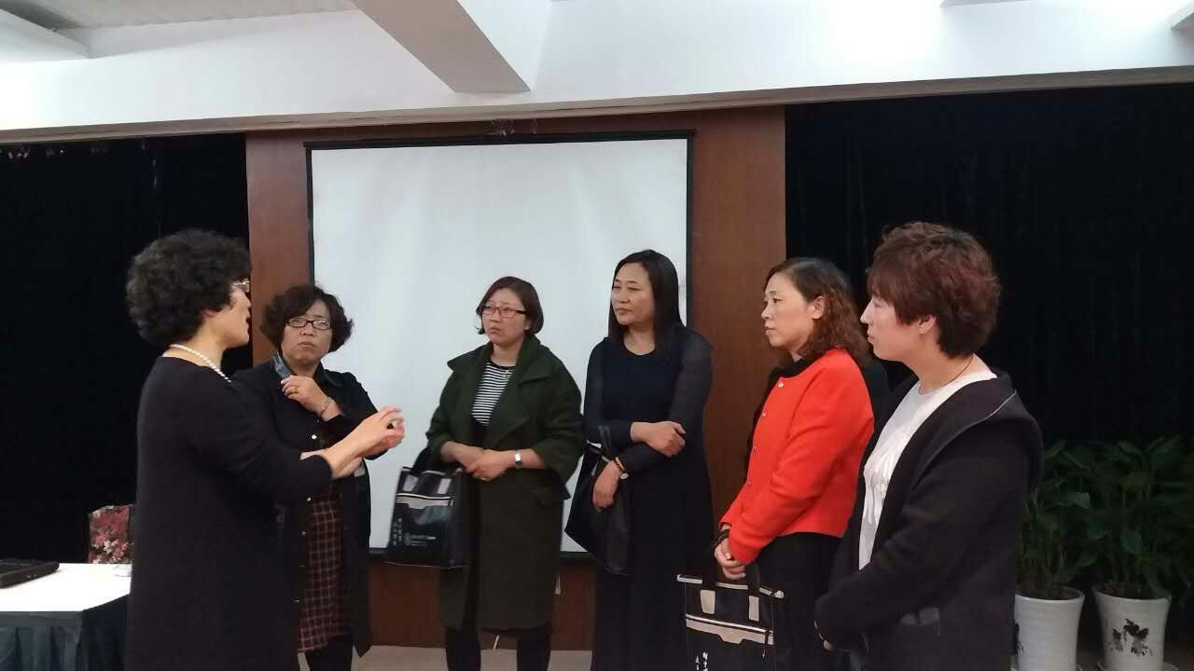
学生和老师交流

通过本次培训，更新了理念，了解了《指南》，提升了水平，找到了今后的发力点，深化了对幼儿课程游戏化的多层次的理解和实践，对今后的工作帮助很大。希望今后能再有机会来江苏学习先进的教育教学经验。
课程游戏化给幼儿快乐，经验，学识，思想，是促进幼儿个性发展的重要途径，同时也是重要的教育手段，在人类社会飞速前进的时代，“生有涯，知无涯“，教育应该努力促进幼儿的自主性，注意培养良好的个性，使他们能够主动探索知识，形成良好的习惯，成为创造性的一代新人。我们每个参培学员认识到，专业知识还只是杯水车薪，还有待于一进步提高，才能使自己今后更好的引领当地学前教育优质均衡发展。

培训花絮
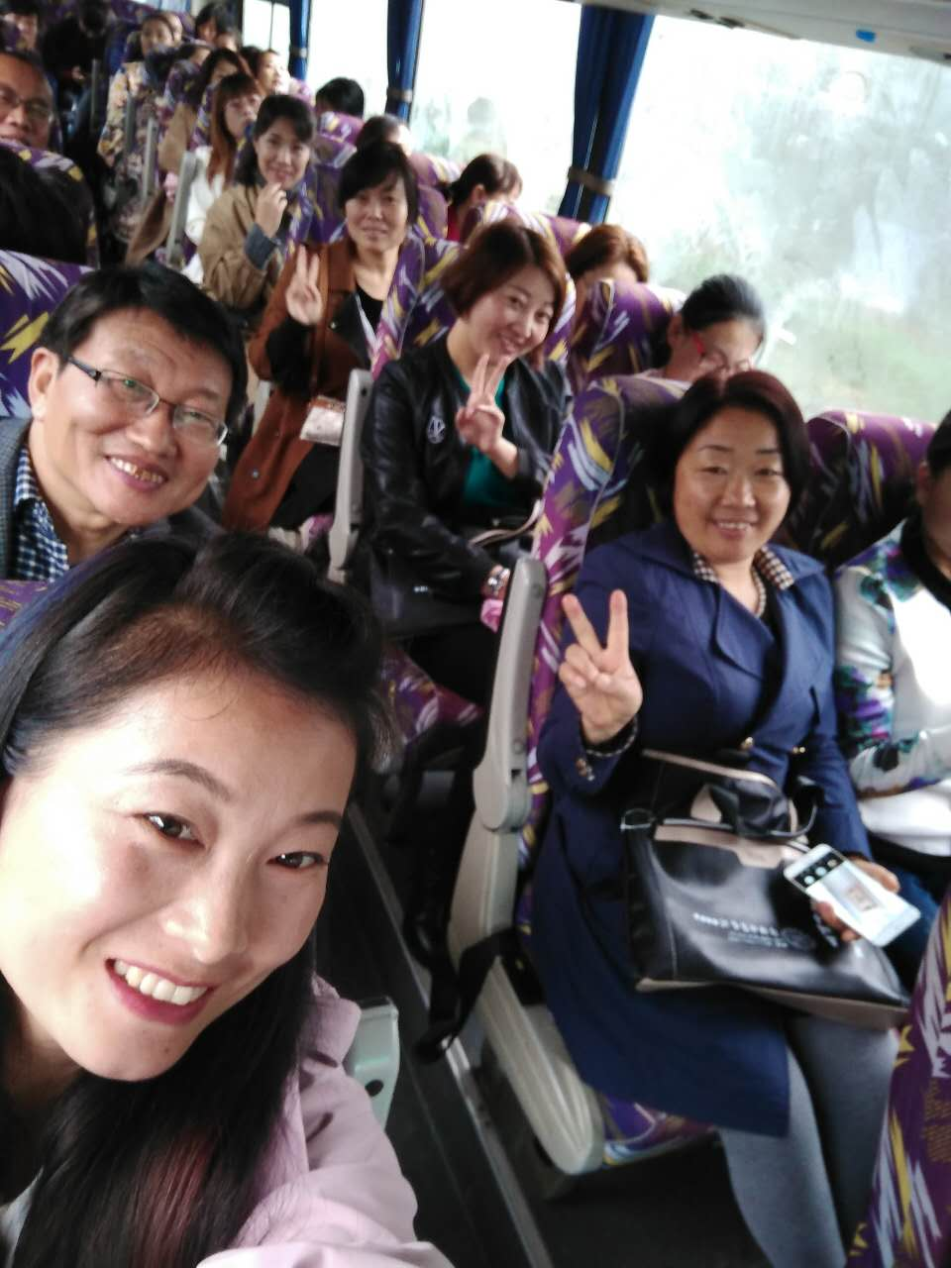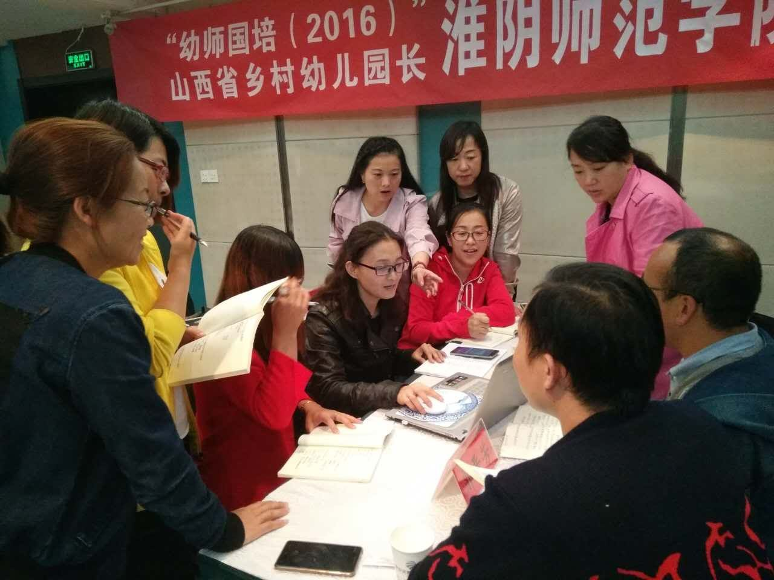
淮安我们来了 班主任指导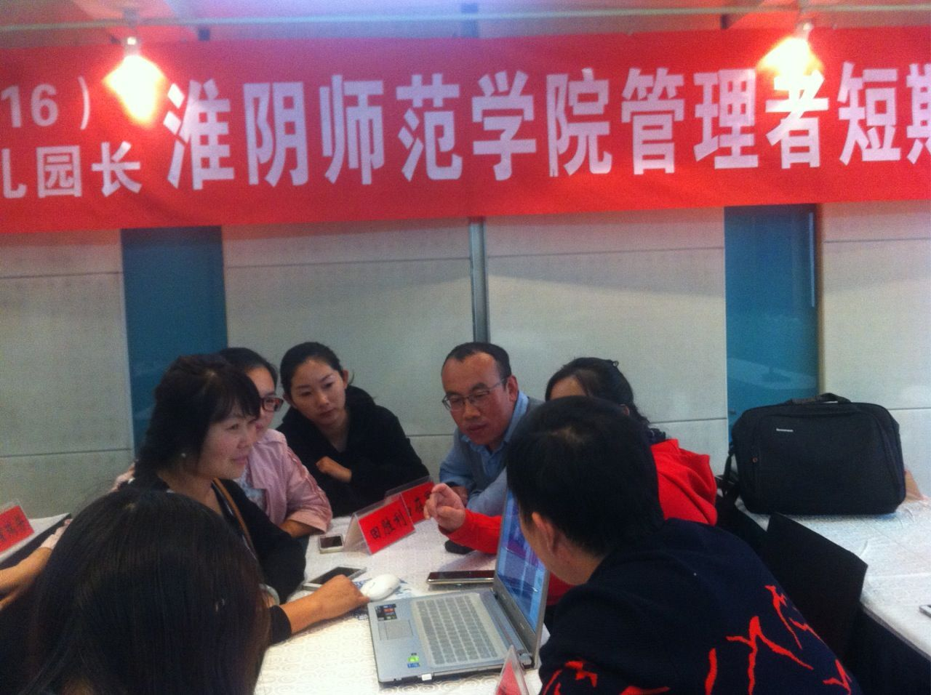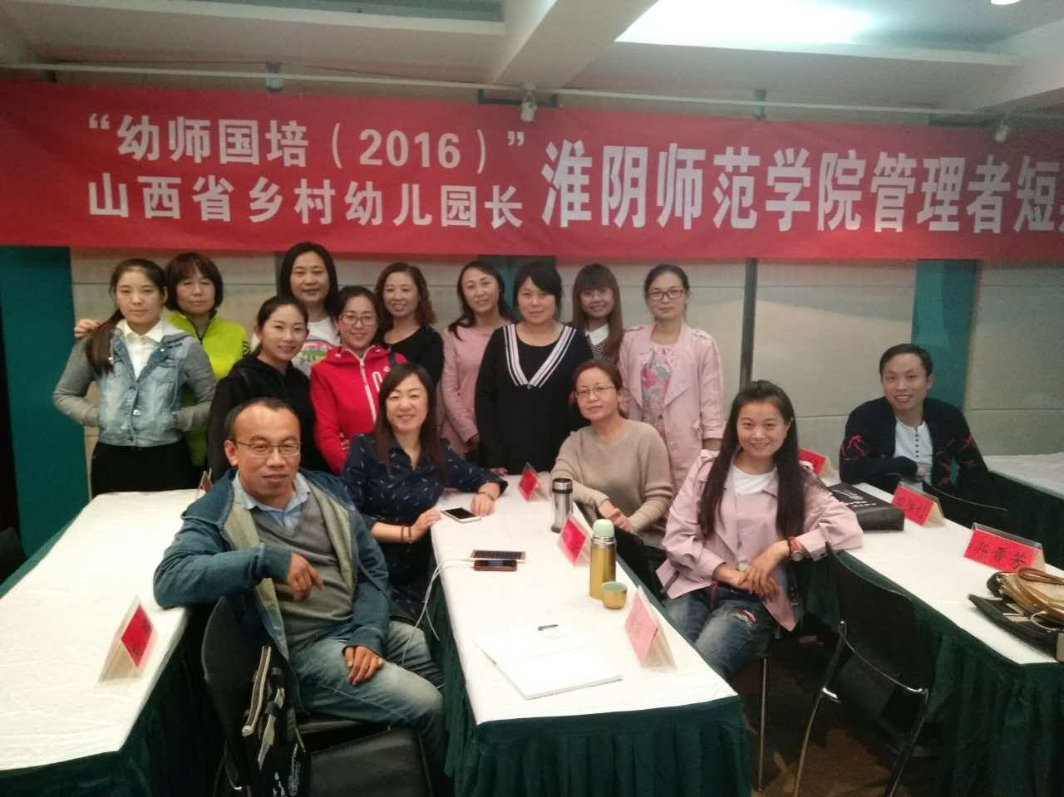
小组讨论 一组学员全家福

主办：于宏亮、郭军芳、樊丽霞、李艳妮、李 婷、田胜利、
郭晋芳、杨 静、阴姝萍、姜艳华、霍瑞芳、刘 云、
黄 兰、白春兰、杨 娜

